Разминка «Назови всех, кого увидел на картинке»
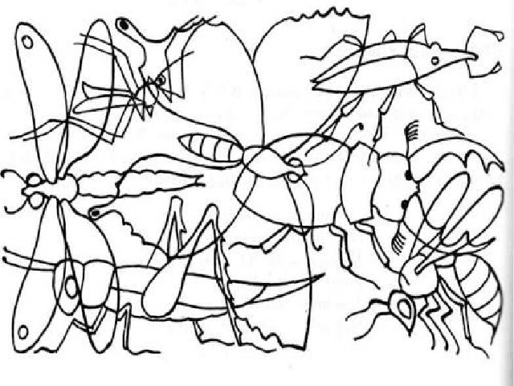
Упражнение «Закончи предложение».
а) Кастрюля – это посуда для …
б) Чашка – это посуда для …
в) Хлебница – это посуда для …
г) Берлога – это дом для …
д) Улей – это дом для …
е) Строитель – это человек, который …
ж) Пекарь – это человек, который …
з) Учитель – это человек, который …

Задание «Нарисуй рядом точно такие фигуры по точкам»

